Základná škola s materskou školou Jacovce

Školské zvesti

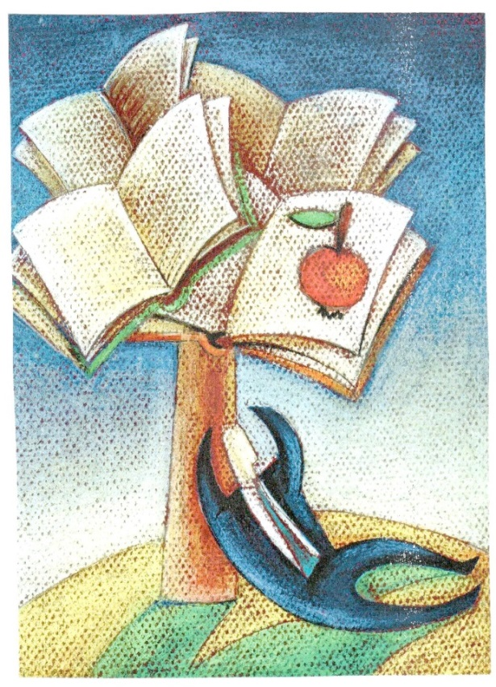2015/16 č.2
Vianoce, Vianoce už sú tu znova....
Čas naozaj neuveriteľne beží. Pred chvíľou sme začínali školský rok a už je tu december. Veru, už sme štvrtý mesiac v škole. Stihli sme toho naozaj dosť. Prváci sa už v škole úspešne zabývali, deviataci sa rozbehli s prípravou na prijímačky a testovanie a ostatní sa určite už prestali vyhovárať, že to a to zabudli, lebo boli prázdniny. Teda priznajme si v zátvorke, že už si našli iné výhovorky, prečo sa neučili. Medzi učením a neučením stíhame chodiť na krúžky, pripravovať programy, časopis a samozrejme tešiť sa na Vianoce. Mikuláš je za nami a najkrajšie sviatky roka pred nami. Čo si prajeme na Vianoce? Je toho veľa a niečo z tých prianí pozbierali šiestaci.....
Čo si želáme na Vianoce?
Prešli sme po našej škole a zistili sme, čo si želajú deti aj učitelia na Vianoce....
Veronika Selucká: mobil
Sandra Machová: Appen
Adam Kubalák: Lego Ninjaga
Nadja Matušková: výrobu mydiel
Samo Mandúch: notebook
Lukáš Daňo: Lego
Maťo Šnajder: hry na Xbox
Lea Jakubíková: knihu, slúchadlá
Nina Matušková: knihu, pennyboard
Mišo Smatana: plyšáka. knihu, slúchadlá
Katka Lukáčová: knihu, oblečenie, náhrdelník
Peťo Polonský: hry na počítač, oblečenie
Oliver Uhlár: PS4
Šimon Vičan: PS4
Tomáš Chrkavý: bicykel
Ema Lukáčová: náhrdelník, knihu
Matúš Vičan: notebook, knihu
pani učiteľka Čermanová: zdravie, pod stromček prekvapenie
pani učiteľka Polonská: sneh na Vianoce, prekvapenie
pani učiteľka Korčíková: zdravie
pán učiteľ Selecký: slipy, ponožky a aby sa deti naučili vianočnú koledu a aby ju prišli pred zborovňu zaspievať
Inga Tomanová: mobil
Mišo Cabaj: tablet
Mima Tomanová: počítač
Musíme sa priznať, že najviac sa nám páčilo želanie pána učiteľa Seleckého. Veríme, že sa mu aj splní.
Pripravili:
Peter Polonský, Katarína Lukačová, Nina Matušková, Lea Jakubíková, Ivan Goga 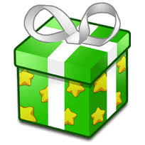
Beseda so spisovateľom Ľubomírom Feldekom
20. novembra 2015 bol pre našu školu trošku tak slávnostný. Nie každý deň sa totiž stáva, že k nám zavíta na návštevu slávny hosť. A tento pán je naozaj slávny. Poznajú ho nielen deti ale aj dospelí, lebo píše už niekoľko desaťročí. Stretli sme sa zoči-voči s pánom spisovateľom Ľubomírom Feldekom. Strávili sme s ním na hornej chodbe dve hodiny. Ani sme nevedeli ako ubehli. Zaspievali sme s jeho dcérou Katkou a hudobníkom Riškom a potom sa nám ochotne venoval, fotil sa a rozdával autogramy.
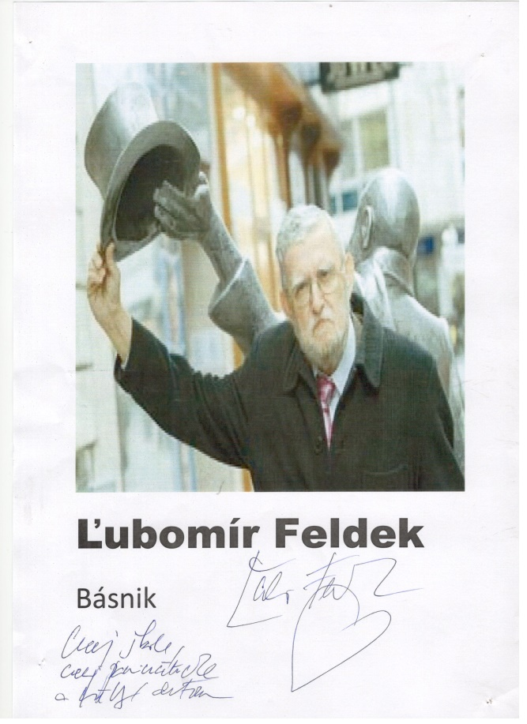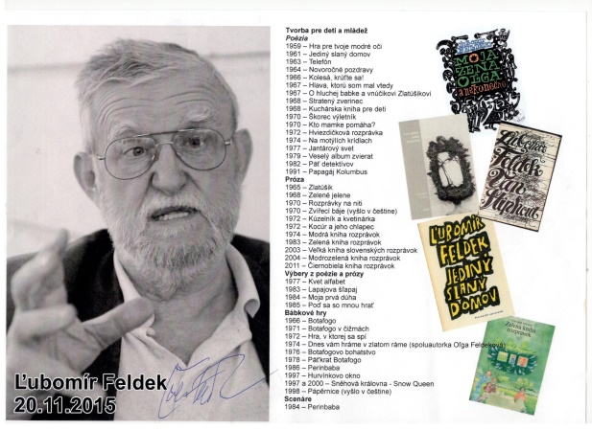
Pán Feldek bol veľmi zábavný a na nič sa nehral, ako väčšina ľudí v šoubiznize. Dával nám všelijaké úlohy. A pýtal sa nás otázky ohľadom literatúry. Jeho tvorba sa mi páči. Je hlavne pre mladšie generácie, ale je veľmi zábavná. Po jeho besede sme sa s ním mohli ísť odfotiť a vypýtať si od neho podpis. Neskôr sme sa išli odfotiť aj s Richardom a Katkou. Katkine vystúpenie sa mi páčilo. Boli to veľmi nápadité a pekné texty, ktoré jej preložil Feldek. Richard zase nehral len na klavíri, ale aj na saxofóne, na ktorom hral úžasne. Bol to zaujímavý zážitok. Adela Čarnogurská, VII.A
Ľubomír Feldek je veľmi príjemný, milý a hlavne zábavný pán. Veľmi sa mi páčilo vystúpenie jeho dcéry Katky. Ujo Richard hral veľmi pekne na saxofón aj na keyboard. Keď som povedala dedkovi Šatanovi, že bol v škole Ľubomír Feldek, tak mi povedal, že som ho mala zavolať, aby sa s ním zoznámil. Pre dedka je Ľubomír Feldek veľmi múdry človek. Kristína Šatanová, VI. A
Na Ľubomírovi Feldekovi sa mi páčilo to, že mal zmysel pre humor a veľa nás naučil. Tiež sa mi páčilo, že sme si mohli vypočuť jeho piesne ktoré spievala jeho dcéra. A najviac sa i páčilo to, že na konci besedy nám dávali podpisy. Besedu som si veľmi užil a aj som sa niečo nové naučil. Šimon Vičan, VII.A
Ľubomír Feldek je veľmi milý a sympatický človek. Keď prišiel, išla z neho veľmi dobrá energia. Čítala som si od neho veľa kníh. Či už poéziu alebo prózu. Jeho dcéra tiež veľmi pekne spievala. Veľmi by som bola rada, keby mi dal jeho jednu knihu aj s venovaním. Eliška Ševčíková, VI. A
Mne sa táto beseda veľmi páčila. Pán Feldek, jeho dcéra Katka a Riško boli veľmi milí. Páčilo sa mi ako pán Feldek rozprával o zaujímavých veciach a príhodách, ktoré zažil. Veľmi sa mi páčilo aj to, ako Katka spievala a Riško hral. Bol to pre mňa zážitok, pretože takéhoto človeka len tak hocikde nestretnem. Lea Jakubíková, VI.A
Beseda ma veľmi prekvapila, bolo to ešte lepšie ako som si myslel. Maxim Bajzík, VII.A
Ľubomír Feldek je veľmi milý, zábavný a dobrý spisovateľ. Na besede sme sa niečo naučili a tiež sme si aj zaspievali. A s radosťou každému z nás dal podpis a bolo nás tam naozaj dosť. Vždy som si myslela, že na besede iba sedíme a spisovateľ povie voľačo o svojich knižkách, ale teraz viem, že besedy môžu byť aj zábavné, a to všetko len vďaka Ľubomírovi Feldekovi. Aj jeho dcéra bola veľmi milá a veľmi pekne spievala a ujo Rišo zas pekne hral na saxofóne. Som rada, že som sa mohla stretnúť s Ľubomírom Feldekom. Rebeka Olvecká, VII. A
Naši prváci.....
,,Vitajte, žiaci, prváci!” týmito slovami boli privítaní žiaci 1.B triedy. Pre deti, ako i pre mňa, bol prvý školský deň plný očakávaní. Tešili sme sa, ale zároveň sme mali obavy či strach. Strach z nového - nových kamarátov, prostredia, učiteľov. Avšak na druhej strane radosť z toho, že sa naučíme spolu čítať, písať, počítať. Prvé dni sme sa učili, ako v škole máme obsedieť v lavici. Čo nebolo pre nás veru ľahké. Niet sa čomu čudovať. Veď v škôlke sme sa mohli hrať, koľko nám chutilo. September pomaly plynul a my sme začali s písaním prvých čiar, lastovičiek. Keď sme dokázali prečítať prvé písmenko A, koľko radosti bolo v očkách žiakov. Čas plynie. Už dokážeme písať slová, čítať slabiky, slová,…V matematike sme dobrí, počítanie nás baví. Maľovanie, spievanie, nudu z hláv nám vyženie. Do školy sa tešíme, nové vedomosti získame, dobrodružstvá zažijeme.
Pani učiteľka prváčikov 1.B Petra Brachová
Máme za sebou prvé mesiace v škole. Naše prvé dojmy boli zmiešané. Nová škola, nová pani učiteľka, noví spolužiaci, nové prostredie a domáce úlohy. Tie sme veru v škôlke nemali. Prvé dni neboli ani tak o učení: snažili sme sa obsedieť na stoličke, upratať si svoje miesto, vyložiť svoju stoličku, prihlásiť sa o slovo, odomykať skrinku v šatni a mnoho ďalších pravidiel triedy i školy. Najobľúbenejšie boli pre nás prestávky, desiata, telesná výchova a družina. A stále aj sú .
Trošku obavy, trošku zvedavosti, trošku slzičiek a samozrejme radosť z prvých včeličiek. Každý deň sa dozvieme niečo nové a okrem učenia máme čas aj na hry a zábavu. V Šlabikári si už dokážeme prečítať prvé slová a vety. Podpísať sa dokáže už každý z nás aj keď tvar písmeniek nás občas potrápi. Počítanie na prstoch i bez nich zvládame na výbornú. Na prvouke sa zapájame do rozhovorov a dozvieme sa, čo sme ešte nevedeli. Na telesnej výchove beháme ako srnky a na povel poslúchame . Za spievanie a tvorenie sme odmenení pochvalou. Vďaka našej usilovnosti a snaživosti sme urobili veľký kus práce a veríme, že sa nám bude dariť aj naďalej.
Žiaci z 1.A a pani učiteľka Monika Detková
A čo prváci?
Čo sa im páči alebo nepáči v škole, čo je pre nich zaujímavé? Toto sme zozbierali v rozhovoroch s nimi.
Vivienka – Páči sa mi výtvarná výchova
Dávid – Učenie je dobré, ale najviac sa mi páčil halloween
Nelka – Baví ma výtvarná aj telesná, ale najradšej chodím na tanečný krúžok
Samko – Písanie je najlepšie
Ondrejko – Angličtina a tanečný krúžok sú najlepšie
Laura – Učenie ma celkom baví, najviac matematika, mažoretky aj tanečný
Kiara – Všetko učenie je dobré a baví má tanečná
Lea – Rada chodím do školy, lebo sa mi páči všetko
Emka – Baví ma výtvarná a veľmi sa mi páčil halloween v triede
Danko – Najlepšia je telesná
Simonka – Matematika a výborne je na tanečnej
Klára – Baví ma angličtina a mažoretky
Miška – Páči sa mi na matematike a nepáči sa mi písanie
Vidíte, prvákom sa toho viac páči ako nepáči v škole. Dozvedeli sme sa aj to, že niektorí prváci sa bijú a ich spolužiakom sa to nepáči. Takže sa trošku polepšite, lebo vám Ježiško nedonesie žiadne darčeky.
Sára Dvorščáková a Eliška Ševčíková, VI. A
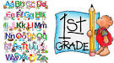

M a ž o r e t k y
Krúžok "Mažoretky" pracuje v škole druhý rok a vedie ho p. učiteľka Mgr. Zita Danišová. Pripravuje vystúpenia v pekných kostýmoch a ich choreografie sú naozaj výborné. Mažoretky sme videli na Vianoce, Deň matiek, na 1. mája. Pekné farebené sukničky, v ktorých mažoretky vystupovali, dokonca pani učiteľka sama šila. A čo hovorí na svoje mažoretky pani učiteľka Danišová?
„ Krúžok je vhodný najmä pre dievčence. Navštevuje ho 16 šikovných dievčat z ročníkov 1-5. Dievčatá tancujú s pon-ponmi, ľudovo povedané „ strapce“ a paličkami. Keď som bola aj ja malé dievča, tiež som chodila na mažoretky, veľmi ma to bavilo, a preto som sa rozhodla, že aj ja budem trénovať malé mažoretky. Keďže už nemôžem byť sama mažoretkou aj keď niekedy by som si rada zapochodovala spolu s dievčatami. Rada odovzdám svoje skúsenosti ďalej."

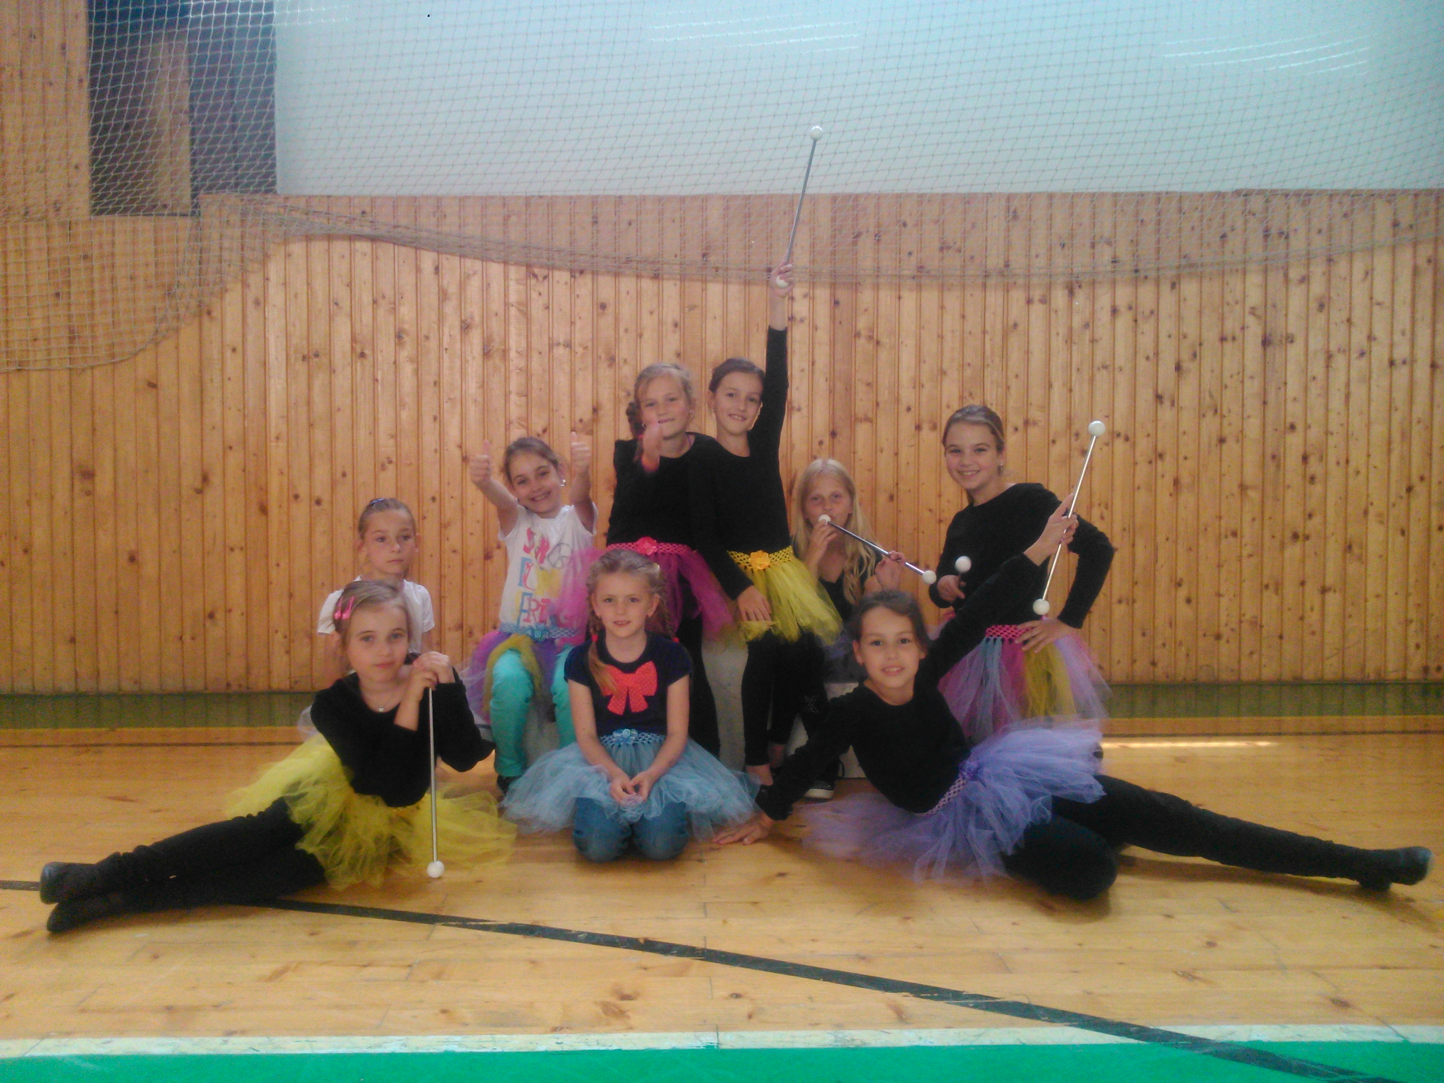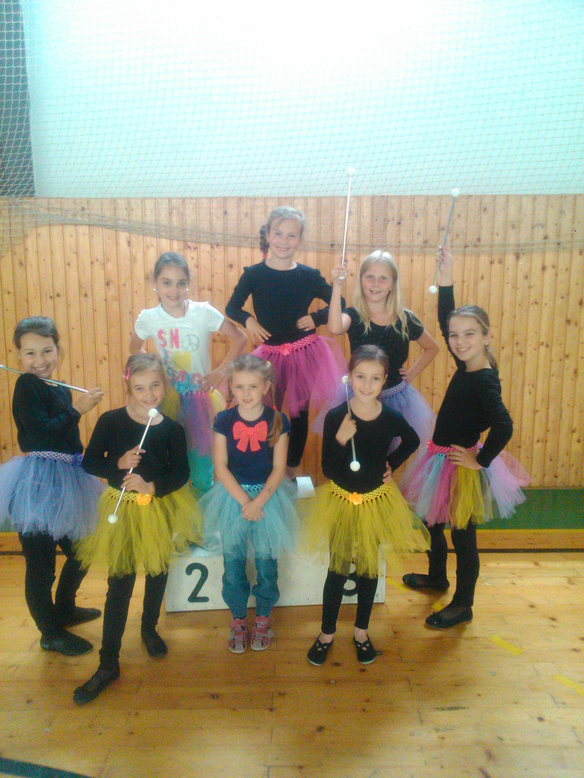

Vianočná Viedeň
Vo Viedni som bola prvýkrát. Nemala som veľké očakávania, ale to čo som tam videla, bolo nad moje očakávania. Aj keď sme vo štvrtok ráno skoro vyrážali z Jacoviec, tešila som sa. Cesta bola veľmi príjemná. Ako prvé sme navštívili technické múzeum. Bolo veľmi pekné. V tomto múzeu si každý našiel vec, ktorá ho zaujala. Či to bolo dievča alebo chlapec. Pre chlapcov tam bola vystavená história motor a parníkov. Pre dievčatá všelijaké pokusy.. Mňa najviac zaujalo ,,televízne štúdio,, , kde ste sa cítili ako v televízii. Bola tam kamera aj čítačka. Potom sa vám prehralo, ako ste zvládli svoj televízny prenos. Po technickom múzeu sme išli do múzea historicko-umeleckého. Potom nasledoval Štefansdom. Keď sme kráčali smerom k nemu, tak sme kráčali cez námestie, kde sa dievčatá mali na čo pozerať. Po oboch stranách mali obchody samé známe značky ako Dior, DolceGabana.. Keď sme prišli k Štefansdomu, tak bol prekrásny. Mohli sme ísť do vnútra a pomodliť sa. Na záver nášho super výletu sme išli na vianočné trhy. Nebolo tam veľmi veľa ľudí, ale aj tak to malo tú svoju vianočnú atmosféru. Našli sme tam všelijaké veci. O 18.30 sme odchádzali z Viedne. Nakoniec môžem povedať, že sme si užili nádherný deň so spolužiakmi. Ja ako deviatačka, som si tento výlet užila ešte viac z toho dôvodu, že som bola na novom mieste v mojom živote s najlepšími spolužiakmi. Ema Lukáčová, IX.A

Prvé sme navštívili technické múzeum. Toto múzeum bolo veľmi zaujímavé hlavne pre chlapcov. Ďalej sme pokračovali do Hundertwasserhausu. Je to veľký farebný dom, v ktorom nie je nič rovné. Je to veľmi zaujímavé architektonické dielo. Potom sme pokračovali do ďalšieho múzea. Bolo to Historicko-umelecké múzeum. Nasledovala posledná zastávka – Vianočné trhy. Na trhoch sa nám veľmi páčilo. Všade bolo cítiť vianočný punč, klobásy a rôzne sladkosti. Okrem toho tam bolo veľa stánkov s dekoráciami, oblečením alebo hračkami. Tento výlet sa dá opísať len jedným slovom a to- PERFEKTNÝ!
Viky Herpayová, IX.A
Cestou do Viedne nás pani učiteľka Krhútová oboznámila s faktami o tomto historickom meste, ako to tam chodí a veľa zaujímavostí. Do Viedne sme dorazili po deviatej. Sem-tam sme niekde videli poprašky snehu, ale inak počasie bolo také ako u nás, možno trošku zimšie. Pán šofér nás vyložil pri prekrásnom zámku Schoonbrun. Odtiaľ sme sa peši presunuli do Technického múzea, v ktorom sme asi všetci našli niečo zaujímavé. Chlapci obdivovali rušne a vagóny a my dievčatá sme sa veľmi potešili televíznemu štúdiu, v ktorom sme si vyskúšali aké to je moderovať správy. Trošku sme sa potrápili pretože text bol v nemčine. Finálnym miestom nášho výletu boli vianočné trhy. Plochu pred radnicou zaplňovala hromada stánkov s jedlom, suvenírmi alebo s hračkami. Tu sme strávili posledné minúty nášho pobytu vo Viedni. Tento výlet by väčšina z nás zúčastnených ohodnotila ako skvelý! A hlavne my deviataci sme si poslednú vianočnú Viedeň na tejto škole veľmi užili.
Lucia Marková, IX. A
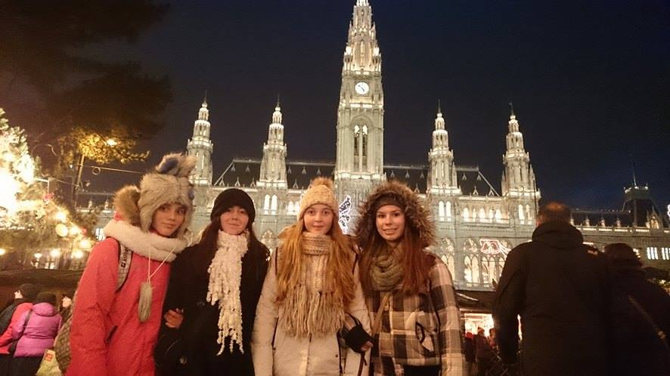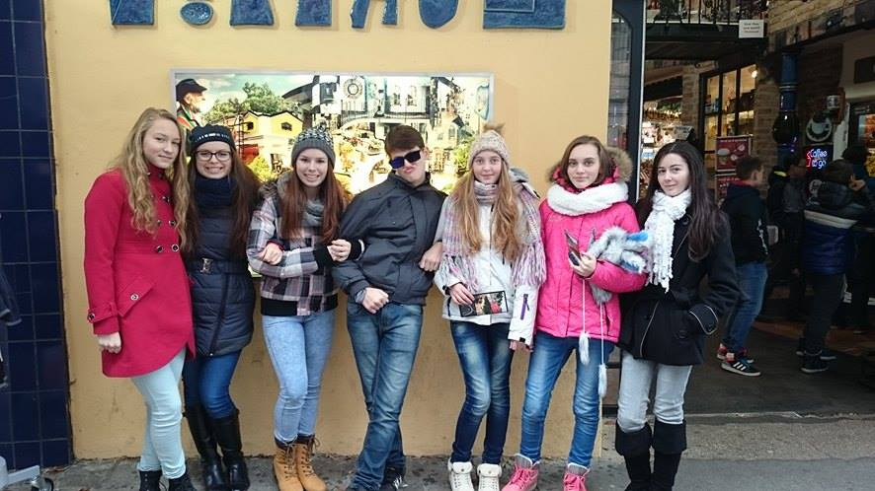

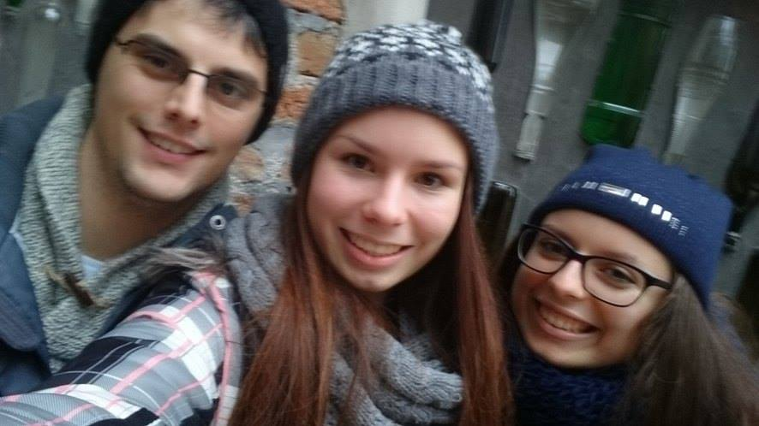 Zlatý klinec príspevku......sefíčko s pánom učiteľom.

Najchutnejšie vianočné recepty
Vianočný čas si spájame s dobrotami, ktoré sú neoddeliťeľnou súčasťou štedrovečerného stola. Vyvárame, vypekáme, aby sme potešili chuťové poháriky svojich blízkych . A čo vlastne vyvárame a vypekáme? Pozbierali sme pre vás pár chutných receptov, možno budú pre niektorých inšpiráciou.
Vianočný kapor
Celého kapra oderieme z kože a namočíme do mlieka. Potom ho nasolíme, posypeme mletou rascou a potrieme roztlačeným cestnakom. Do vnútra kapra vložíme plátok slaniny, polovicu zelenej papriky a 1cm hrubé olúpané surové zemiaky ( jednú vrstvu ) a tiež na tenko nakrájané plátky olúpané surové jablka. Kapra položíme na pekáč, potrieme kyslou smotanou, položíme naň plátky masla, 20 minút pečieme v rúre. Potom pridáme 1 deciliter pomarančovej šťavy a pečieme ešte 5 minút. Kapra podávame so zapečenými zemiakmi a jablkami a mrkvovo pomarančový šalátom.
Nikola Kmeťová, VI. A
Vianočná hríbová polievka
Potrebujeme:
- za hrsť sušených hríbov
- olivový olej
- 600 g miešaných hríbov, nakrájame na kolieska
- 2 nadrobno nakrájané strúčiky cesnaku
- 1 nadrobno nakrájaná červená cibuľa
- 1 polievková lyžica masla
- za hrsť tymianových listov
- soľ a čierne korenie
- 1 liter kuracieho alebo zeleninového vývaru
- Za hrsť nakrájanej petržlenovej vňate
- 2 polievkové lyžice mascarpone syru
Postup:
Sušené hríby dáme do misky na to nalejeme vriacu vodu a necháme postáť. Do väčšieho hrnca dáme olej a čerstvé hríby. Na vysokej teplote ich minútku opražíme. Potom pridáme cesnak, cibuľu, maslo, tymian, osolíme a okoreníme. Po minútke nám hríby začnú púšťať šťavu tak k nim pridáme polovicu na jemno nakrájaných sušených hríbov a druhú polovicu v celku. Necháme ich variť 20 minút. Pridáme vývar, privedieme do varu a necháme variť ďalších 20 minút. Ak chceme tak polovičku polievky dáme do misky a z ponorným mixérom ju rozmixujeme. Pridáme ju k polievke. Nakoniec k tomu pridáme mascarpone syr a petržlenovú vňať. A máme fantastickú hríbovú polievku. Viktória Herpayová, IX.A

Vianočné medovníčky
125g hera alebo maslo
190g práškový cukor
3 vajcia
125g medu
1KL škorice
1/2 KL mleté klinčeky
1KL sóda bikarbóna
1PL kakao
500g hladká múka
Vymiešame si cesto a postupne pridávame múku zmiešanú so sódou bikarbónou. Necháme postáť v chladničke 12 - 24 hod. Pečieme na papieri 6 - 8 min. na cca 150°C. Po pečení ihneď natrieme vajíčkom. Klaudia Chrkavá, IX.A

Vianočná zábava 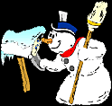
Mamiiii, ja by som chcela na Vianoce psa.....
- Nevymýšľaj! Bude kapor ako každý rok !!!!!
***
Eskimácka múdrosť: Nikdy nejedz žltý sneh.
***
Rozprávajú si Američan, Rus a Slovák. Američan hovorí: "Vidíte to červené Ferrari?"
Ostatní: "Hmm, dobré."
"No, tak také som dostal na Vianoce."
Rus hovorí: "A vidíte to zelené Porsche?"
Ostatní: "Tiež dobré."
Rus: "Tak také som pre zmenu dostal na Vianoce ja."
A Slovák: "Vidíte to Infiniti G35 GTO?"
Ostatní: "Nádhera!"
"Tak takej farby som dostal menčestráky."
***
"Oci, naozaj mi ten iPad priniesol Ježiško?" pýta sa Jožko otca.
"Ale samozrejme, čo ťa to napadlo?"
"No, že celý deň stojí nejaký chlapík pri domových dverách a chce tretiu splátku."
***
Na Vianoce hovorí mamička Jožkovi: "Jožko, zapáľ vianočný stromček."
Za chvíľu príde Jožko a hovorí: "Aj sviečky?"
***
Jožko sa pýta na Štedrý deň rodičov:
"Určite mi toto všetko priniesol Ježiško?"
Mamička na to: "Áno, a kto iný?" Jožko sa zamračí: "A čo ste mi teda priniesli vy?" 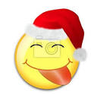

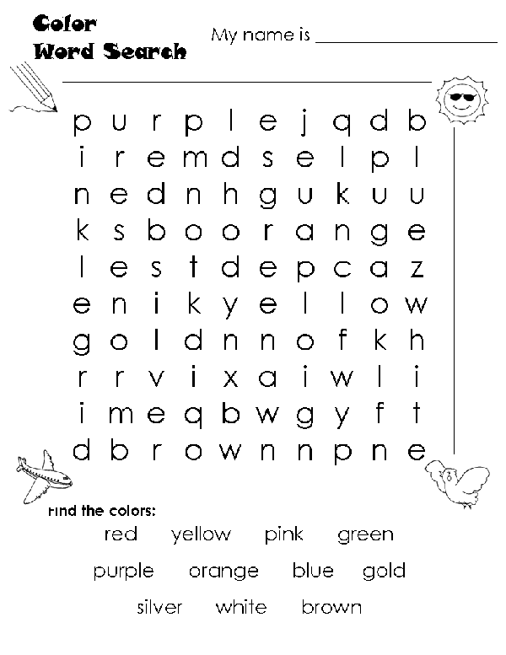
Zábavná chvíľka pre všetkých, veď už aj žiaci prvého stupňa poznajú farby po anglicky.

Inšpirácia k baleniu darčekov
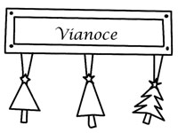Vytvorte si sami vianočné menovky na darčeky.....

A na záver.......
Vianoce sú už naozaj predo dvermi. Nakupujeme darčeky, zdobíme naše domovy, vypekáme.... Vianočná atmosféra nás naozaj zasiahla naplno. Zasiahla aj piatačky, ktoré vytvorili v družine takúto krásnu vianočnú báseň.
Vianoce sú super čas,
miluje ich každý z nás.
Vianočný stromček staviame,
radosť z toho mávame.
Zima vládne v každom z nás.
Na dvere už klope mráz.
Zima to je veľká krása,
každé dieťa v snehu hrá sa.
Sánkovačka, bobovačka
a na koniec guľovačka.
Snehuliakov je plná záhrada,
vládne tu už vianočná nálada.
Veselé Vianoce Vám prajeme,
zimu si naplno užijeme. Magdaléna Urminská, Emma Ondrejková, Tamara Kotruchová,
Emma Molnárová, Ela Štreicherová

A čo nás ešte čaká do vianočných prázdnin:
17. 12. Vianočné tvorivé dielne
18. 12. Vianočná besiedka 22.12. Ukončenie občianskeho roka a odchod na prázdniny

Nezabudnime na to, prečo vlastne Vianoce sú. Nie sú preto, aby sme mali pod stromčekom desiatky darčekov. Nezabudnime na to, čo vlastne symbolizujú darčeky. Darčeky sú pripomienkou prvého darčeka, ktoré ľudstvo vôbec na Vianoce kedy dostalo. Bol to malý Ježiško – vykupiteľ sveta – a dal nám ho Boh. Darček je symbolom lásky, obety a nezištnosti.

Blížia sa tie krásne chvíle vianočné,
prežite ich v láske, šťastí, harmónii spoločne.
Nie sú dôležité dary,
ale v novom roku nech sa vám darí. Zdravie nech slúži k spokojnosti
a dom aby ste mali vždy plný hostí.
Krásne Vianoce všetkým prajú členovia dramatického krúžku a ostatní tvorcovia školského časopisu.

